**BÀI TẬP CUỐI CHƯƠNG VII**

**1.** Xét dấu của các tam thức bậc hai sau:

**5.** Một tam giác vuông có một cạnh góc vuông

a) f(x) = 6x2 + 41x + 44;

ngắn hơn cạnh huyền 8 cm. Tính độ dài của

b) g(x) = 3x2 + x 1;

cạnh huyền, biết chu vi tam giác bằng 30 cm.

c) h(x) = 9x2 + 12x + 4.

**6.** Một quả bóng được bắn thẳng lên từ độ cao

**2.** Giải các bất phương trình sau:

2m với tốc độ ban đầu là 30 m/s. Khoảng cách

a) 7x2 19x 6 0;

của bóng so với mặt đất sau *t* giây được cho bởi

b) $–$ 6x + 11 $>$ 10;

hàm số

c) 3x2 4x + 7 x2 + 2x + 1;

h(t) = 4,9t + 30t + 2

d) x2 10x + 25 0.

với h(t) tính bằng đơn vị mét. Hỏi quả bóng

**3.** Dựa vào đồ thị của hàm số bậc hai được

nằm ở độ cao trên 40 m trong thời gian bao

cho, hãy giải các bất phương trình sau:

lâu? Làm tròn kết quả đến hàng phần mười.

7. Một chú cá heo nhảy lên khỏi mặt nước.

Độ cao *h* (mét) của cá heo so với mặt nước

sau *t* giây được cho bởi hàm số

h(t) = 4,9t2 + 9,6t.

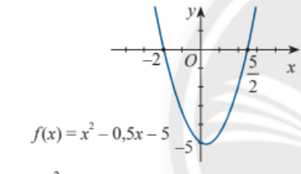a) *x*2

Tính khoảng thời gian cá heo ở trên không.

**8.** Lợi nhuận một tháng *p*(x) của một

quán ăn phụ thuộc vào giá trung bình

x của các món ăn theo công thức

*p*(x) = 30x2 + 2 100x – 15 000, với đơn vị

b) 2x2 + x 1.

tính bằng nghìn đồng. Nếu muốn lợi nhuận

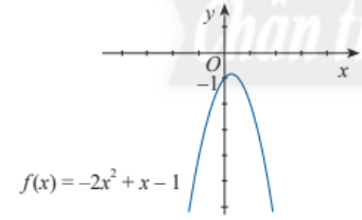

không dưới 15 triệu đồng một tháng thì giá

bán trung bình của các món ăn cần nằm trong

khoảng nào?

**9.** Quỳ đạo của một quả bóng được mô tả bằng

hàm số

**4.** Giải các phương trình sau:

y = f(x) = 0,03x2 + 0,4x + 1,5

a) $\sqrt{x^{2}-7x}=\sqrt{-9x^{2}-8x+3}$;

với y (tính bằng mét) là độ cao của quả

b) $\sqrt{x^{2}+x+8}-\sqrt{x^{2}+4x+1}=0$;

bóng so với mặt đất khi độ dịch chuyển theo

c) $\sqrt{4x^{2}+x-1}=x+1$;

phương ngang của bóng là x (tính bằng mét).

d) $\sqrt{2x^{2}-10x-29}=\sqrt{x-8}$

Để quả bóng có thể ném được qua lưới cao

2 m, người ném phải đứng cách lưới bao xa?

Làm tròn kết quả đến hàng phần mười.